Лабораторна робота № 9-10
«Основи сканування IP-мереж за допомогою утиліти Nmap. Частина 1-2».

Завдання до роботи:
Частина I. Сканування хоста
Примітка: Для сканування необхідно взяти ресурс, за яким виконувалася лабораторна робота № 3, і один ресурс обрати самостійно.
- Запустити Nmap.
- Ввести команду nmap з параметром -sV для визначення інформації про сервіс та його версії на відкритих портах.
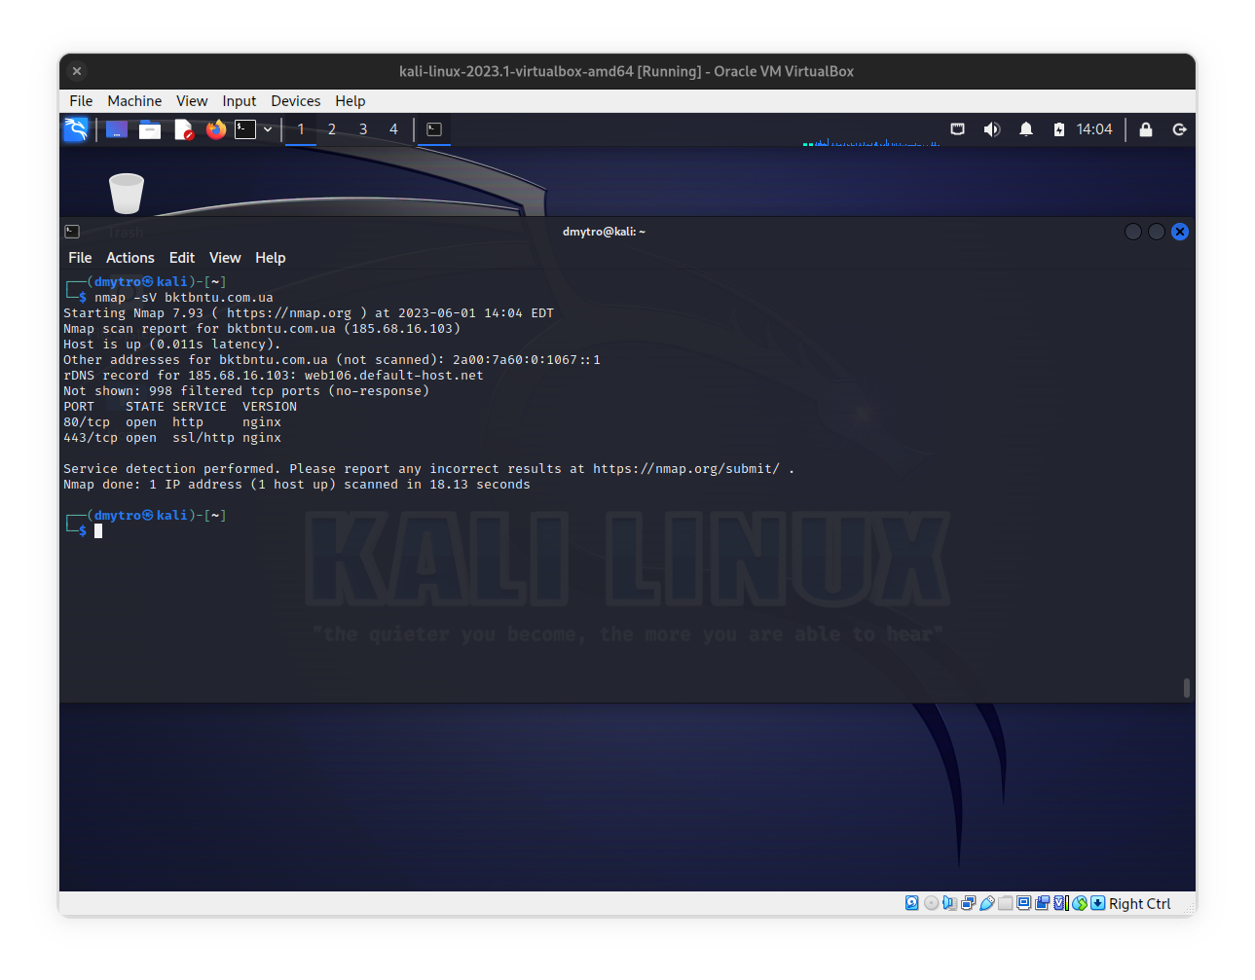

Які порти і служби відкриті?
Лише веб сервер з портами 80 та 443(HTTP та HTTPS)

- Ввести команду для сканування портів від 20 до 15000 з параметрами -A та --reason.
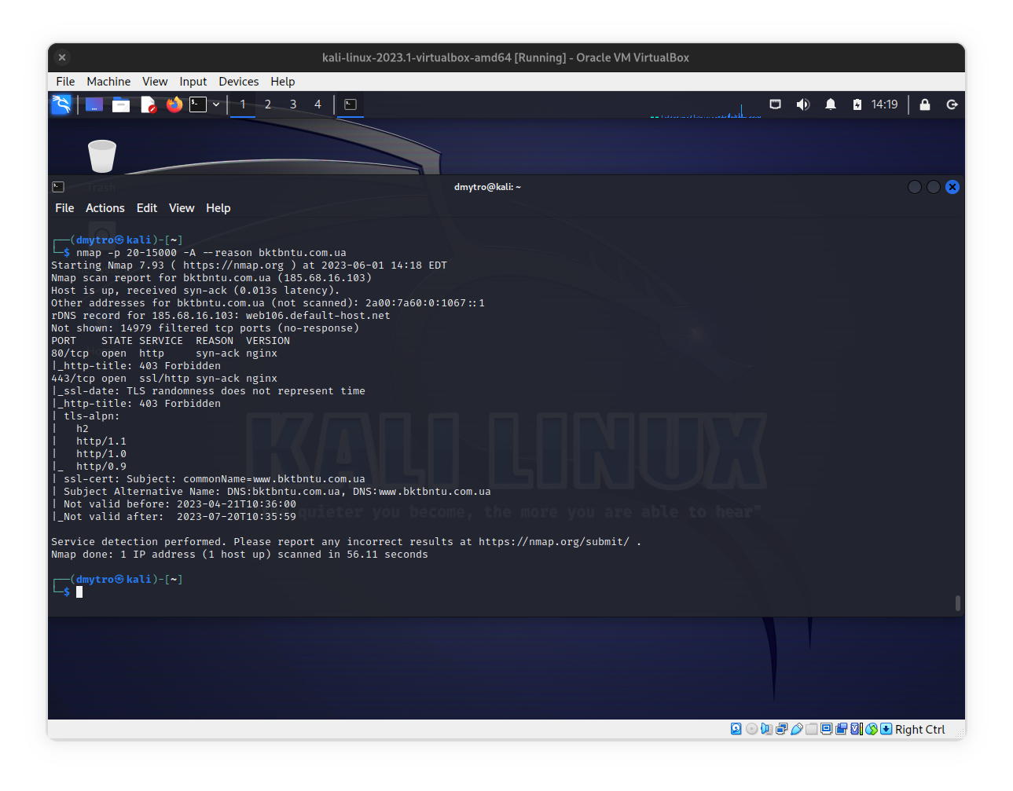

Які порти і служби відкриті?
PORT STATE SERVICE REASON VERSION
80/tcp open http syn-ack nginx
|_http-title: 403 Forbidden
443/tcp open ssl/http syn-ack nginx
|_ssl-date: TLS randomness does not represent time
|_http-title: 403 Forbidden
| tls-alpn:
| h2
| http/1.1
| http/1.0
|_ http/0.9
| ssl-cert: Subject: commonName=www.bktbntu.com.ua
| Subject Alternative Name: DNS:bktbntu.com.ua, DNS:www.bktbntu.com.ua
| Not valid before: 2023-04-21T10:36:00
|_Not valid after: 2023-07-20T10:35:59

Які порти і сервіси фільтруються?
14979 filtered tcp ports (no-response)

Яка IP-адреса сервера?
185.68.16.103

Яка використовується операційна система?
Ці дані встановити не вдалося

Для кожного з відкритих портів заповніть таблицю 1:
Таблиця 1
Номер порта | Сервіс | Програмне забезпечення та його версія
80 | HTTPS | nginx
443 | HTTPS | nginx

З якою метою використовується ключ -A? Використання яких ключів замінює один ключ -A?
Ця опція включає додаткові розширені та агресивні параметри. Зараз це дозволяє виявлення ОС (-O), сканування версій (-sV), сканування сценаріїв (-sC) і трасування (--traceroute). У майбутньому можуть бути додані інші функції. Суть полягає в тому, щоб увімкнути повний набір параметрів сканування без необхідності запам’ятовувати великий набір прапорців. Однак, оскільки сканування сценаріїв із набором за замовчуванням вважається нав’язливим, ви не повинні використовувати -A проти цільових мереж без дозволу. Цей параметр вмикає лише функції, а не параметри синхронізації (наприклад, -T4) або параметри докладності (-v), які вам також можуть знадобитися. Параметри, які потребують привілеїв (наприклад, root-доступ), такі як виявлення ОС і traceroute, будуть увімкнені, лише якщо ці привілеї доступні.

З якою метою використовується ключ --reason?
Показати причину, через яку порт перебуває в певному стані

Частина II. Робота з базами вразливостей
- Використовуючи відкриті бази даних вразливостей NVD та CVE, визначити уразливості для версій програмного забезпечення, виявлених на відкритих портах.
Інформацію занести у таблицю 2:
Таблиця 2
Програмне забезпечення та його версія | Ідентифікатор уразливості | Опис | Рівень критичності (CVSS*)
Nginx | CVE-2009-3898 | Уразливість проходження каталогу в src/http/modules/ngx_http_dav_module.c у nginx (так відомий як Engine X) до 0.7.63 та 0.8.x до 0.8.17 дозволяє віддаленим автентифікованим користувачам створювати або перезаписувати довільні файли через .. (крапка крапка) у HTTP-заголовку призначення для методу WebDAV (1) COPY або (2) MOVE. | 4.9
Nginx | CVE-2009-3896 | src/http/ngx_http_parse.c у nginx (він же Engine X) від 0.1.0 до 0.4.14, 0.5.x до 0.5.38, 0.6.x до 0.6.39, 0.7.x до 0.7.62 та 0.8.x до 0.8.14 дозволяє віддаленим зловмисникам викликати відмову в обслуговуванні (розіменування NULL-вказівника та збій робочого процесу) через довгий URI. | 5.0
*CVSS - Common Vulnerability Scoring System

